Документ

Задание №14

План осуществления образовательной деятельности

Дата 23.04.2020г.

День недели Четверг

Воспитатель: Соколова Ольга Васильевна

|  |  |
| --- | --- |
| ***Тема недели в группе*** | «Дружат дети всей Земли» |
| ***Развернутое содержание работы*** | **Расширять представления детей о родной стране, о государственных праздниках. Дать элементарные сведения об истории России.**  **Углублять и уточнять представления о Родине — России, Поддерживать интерес детей к событиям, происходящим в стране,**  **воспитывать чувство гордости за ее достижения.**  **Закреплять знания о флаге, гербе и гимне России.**  **Расширять представления о Москве — главном городе, столице России. Воспитание уважения к людям разных национальностей и их обычаям. Формирование элементарных представлений о свободе личности как достижении человечества.** |
|  |  |

|  |  |  |
| --- | --- | --- |
| № | Непосредственно организованная образовательная деятельность | Задания для проведения с ребенком |
| 1 | **Познавательное развитие**  **ФЭМП+ Лепка** **Тема:*«Закрепление знаний о форме. Зоопарк»***  ***Задачи:* уточнить представление о геометрических фигурах и их свойствах; закреплять умение передавать в лепке характерные особенности разных животных, их относительную величину; учить добиваться более точной передачи формы и пропорций частей, используя усвоенные приемы лепки, коллективно работать при создании творческой композиции.** | **1.** Предложите ребенку "пойти" в зоопарк и познакомиться с животными, но сначала нужно выполнить несколько заданий.  **2. Закрепление знаний о форме.**  ***Игра «Строим дом».***  – Сколько здесь треугольников? Сколько четырехугольников? Пронумеруйте фигуры. Какие из этих фигур использованы в домике? Нарисуйте недостающие фигуры на бумаге в клеточку.  hello_html_6d07292c.png  – Овал положите слева от прямоугольника, но справа от треугольника. Проверьте себя по образцу.  hello_html_m7ffffeca.png  – Из 10 счетных палочек составьте 3 одинаковых квадрата. Сверьте с образцами.  – Каким способом вы воспользовались?  hello_html_m5e599c15.png  – На каждой полоске отметьте крестиком две такие части, из которых можно составить круг.  hello_html_3422c0f8.png  **3. Лепка «Зоопарк».**  Загадайте загадки  Толстокож и неуклюж  Этот зверь, любитель луж.  Гром гремит, когда идёт  Большеротый... *(бегемот)*.  Очень длинны, очень колки  У зверька того иголки.  Бродит, не смотря на нас,  По вольеру... *(дикобраз)*.  Ой, смотрите, человек!  А на теле – чёрный мех.  Мы ошиблись, смотрит мило  Из кустов на нас... *(горилла)*.  Кто пушистый у воды  Моет сладкие плоды?  Прежде, чем отправить в рот,  Полоскает их... *(енот)*.  Самый рослый из зверей –  Африканский длинношей –  Ходит гордо, словно граф,  Называется… *(жираф)*.  Неуклюжий, косолапый,  Он сосёт в берлоге лапу.  Кто таков? Скорей ответь!  Ну, конечно же, ... *(медведь)*.  Грозный рык раздался вдруг,  Распугал всех птиц вокруг.  Ходит в клетке, озверев,  Царь зверей, короче … *(лев)*.  Возле речек и болот  Этот тучный зверь живёт.  На носу имеет рог  Африканский... *(носорог)*.  Он рогат и благороден  И мечтает о свободе.  Бьёт копытом целый день  За решеткою... *(олень)*.  Он трубит, как паровоз,  Между глаз имеет хвост.  Серый и огромный он.  Догадались? Это... *(слон)*.  Белый ворот, чёрный фрак.  Кто забрёл в наш зоопарк?  Это житель южных льдин,  Называемый... *(пингвин)*.  Вот еще гигантский кот –  Полосатый обормот.  С ним водить не стоит игр,  Он опасен, этот... *(тигр)*.  Чутко спит большая кошка,  Уши в кисточках-сережках.  Ей не скажешь слово «брысь»,  Потому что это… *(рысь)*.  *Н. Доброта*  Спросите каких животных хотел бы вылепить ребенок для зоопарка? Вылепите любых животных и составьте на подставке композицию «Зоопарк».  – Рассмотрите вылепленные фигурки животных. Кто поселился в нашем зоопарке?  **Материалы и оборудование:**, геометрический материал, счетные палочки; картинки с изображением животных зоопарка; глина или пластилин, стеки, подставка для размещения вылепленных фигур; несколько игрушек *(на случай, если ребенок будет затрудняться в передаче характерных особенностей того или иного животного)*. |

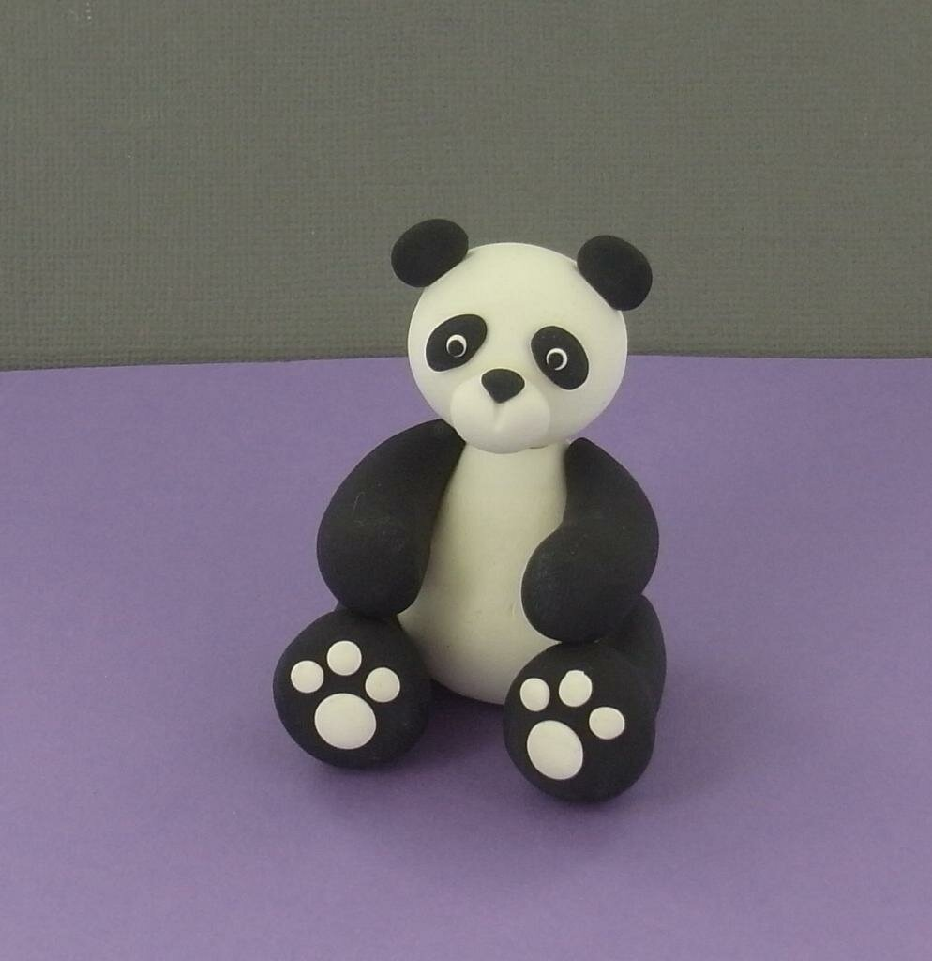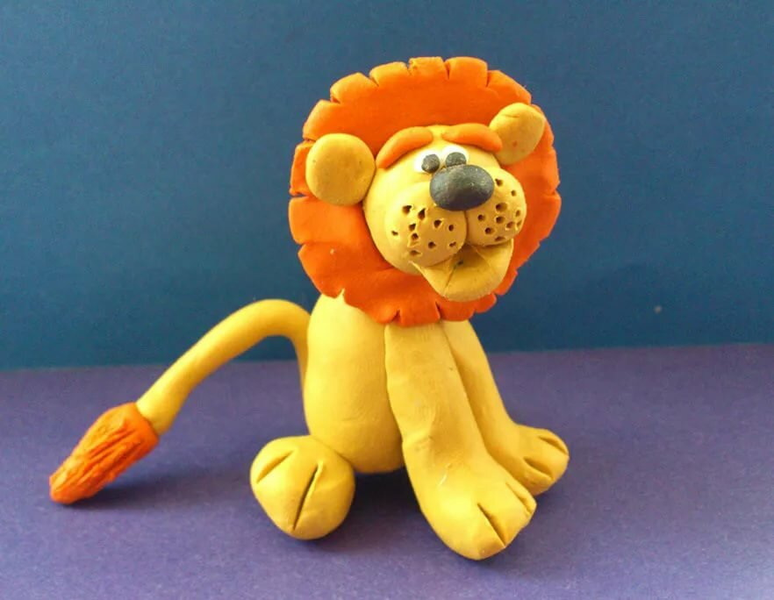

**Дополнительные задания для детей по математике.**

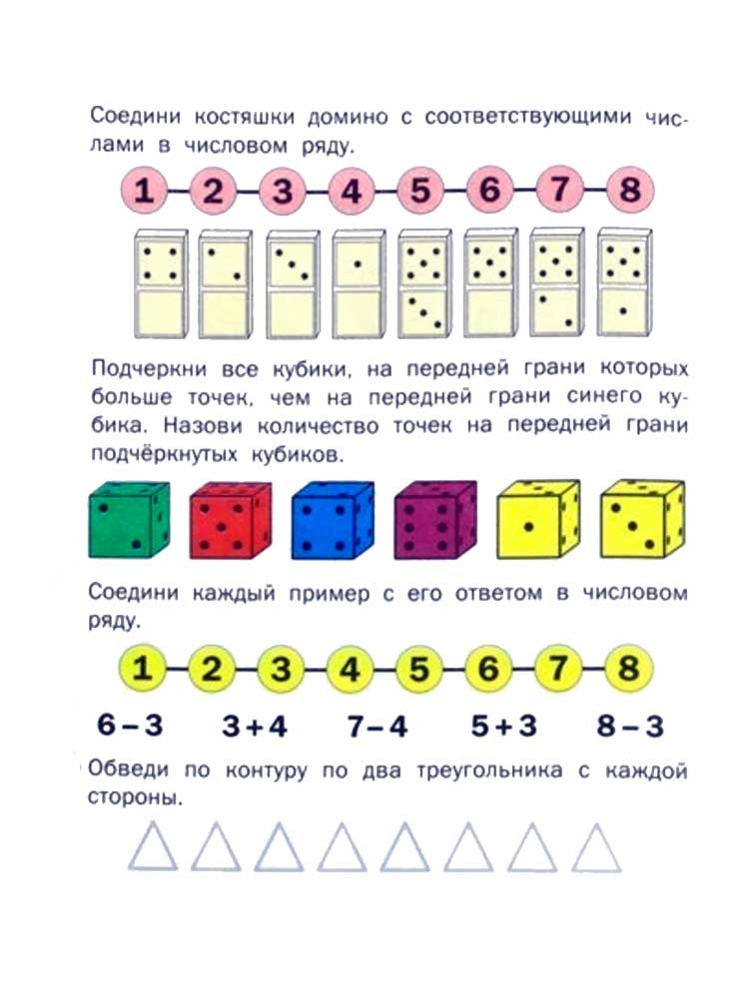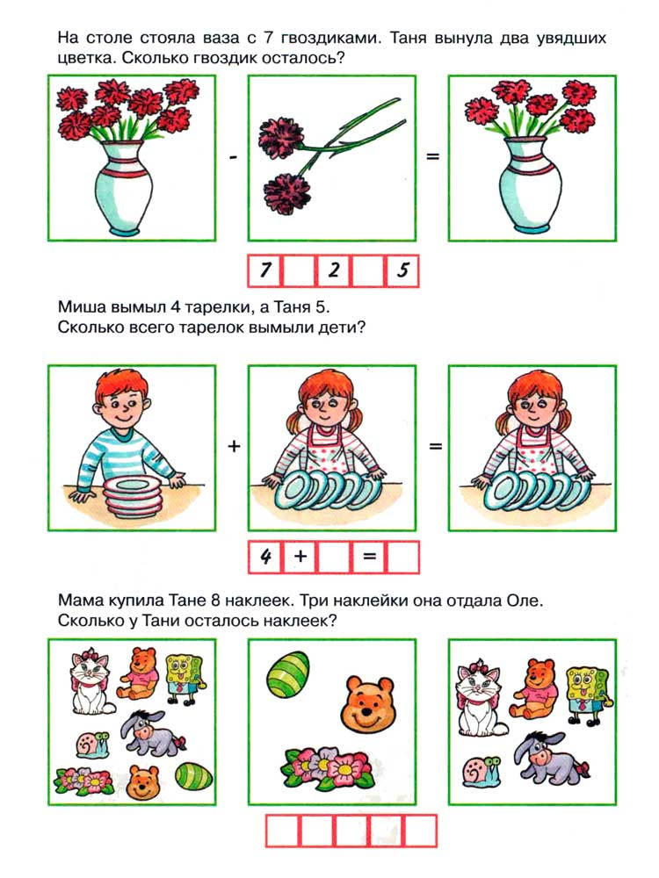

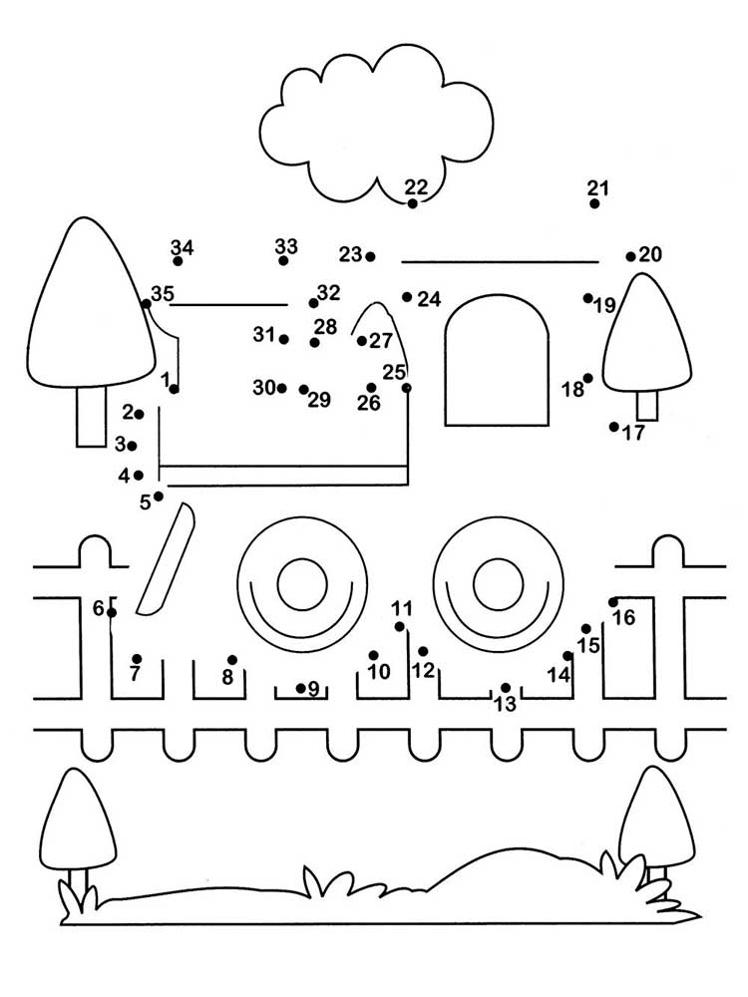ссс

